O estudo das funções do intestino delgado: o desenvolvimento de uma ferramenta didática para otimizar a aprendizagem da Fisiologia do TGI

Ana Karuline Câmara Dantas¹, Maria Cristina Silva Medeiros¹, Rita de Cássia da Silveira e Sá², Rachel Linka Beniz Gouveia^{3,4}, Temilce Simões de Assis Cantalice³. Centro de Ciências da Saúde/Departamento de Fisiologia e Patologia/MONITORIA

RESUMO

INTRODUÇÃO: A monitoria visa facilitar o aprendizado dos alunos graduandos, unindo teoria e prática. Dentro dos temas abordados na monitoria de Fisiologia Humana, o sistema digestório apresenta um elevado grau de importância e complexidade, gerando dúvidas aos alunos. O processo da digestão começa na boca, passa pelo estômago e chega ao intestino delgado, onde acontece um dos principais eventos da digestão, a absorção intestinal. Para isso, o intestino delgado é adaptado e sua parede interna apresenta um aspecto ondulado, com várias pregas, vilosidades e microvilosidades que aumentam a área de superfície de absorção. Os produtos úteis ao organismo são absorvidos pelas vilosidades intestinais, que passam para os vasos sanguíneos, e, em seguida, chegam às células do corpo. OBJETIVOS: Implementar uma ferramenta metodológica para despertar o interesse e minimizar as dúvidas na disciplina de fisiologia humana, bem como estimular o interesse à docência por parte dos monitores. METODOLOGIA: Apresentação e discussão do tema, intestino delgado, com a utilização de ilustrações e de mapas conceituais como recurso didático, construídos pela equipe de monitoria afim de melhor expor o conteúdo. RESULTADOS E DISCUSSÃO: A maioria dos alunos conseguiu resultados positivos no aprendizado da disciplina, devido à ida aos plantões de dúvidas, para aprofundar o conhecimento e sanar as dúvidas sobre assuntos complexos, como o intestino delgado. CONCLUSÃO: O instrumento metodológico usado é de baixo custo, e muito importante para o aprendizado dos alunos, com textos sintéticos e simples que facilitam a compreensão do conteúdo, evidenciando o cumprimento do papel da equipe.

Palavras-Chave: Monitoria, Instrumento Metodológico, Intestino Delgado.

INTRODUÇÃO

A monitoria é uma modalidade de ensino-aprendizagem que contribui para melhorar o desempenho acadêmico dos alunos, fortalecendo a ligação entre a teoria e a prática. Devido à elaboração e execução de práticas em laboratório, e de atividades didáticas realizadas semanalmente em plantões de dúvidas, os monitores podem, então, melhor atender às necessidades dos alunos regularmente matriculados nos cursos de graduação, em relação à disciplina da Fisiologia Humana.
Como procedimento pedagógico, a monitoria tem demonstrado sua utilidade no contexto educativo, se definindo na prática como um processo realizado por alunos que já concluíram a disciplina e auxiliando aqueles, que a estão cursando a disciplina. Além disso, a monitoria também pode ser entendida como uma possibilidade de aprendizagem e de prática didático-pedagógica, na qual o aluno-monitor realiza uma espécie de treino para a docência (NASCIMENTO; BARLETTA, 2011). Portanto, a elaboração desse trabalho visa colaborar ativamente no processo de aprendizagem do monitor e do aluno.
O conteúdo escolhido foi o sistema digestório humano, constituído pela boca, laringe, esôfago, estômago e intestino, sendo este último, dividido anatômica e funcionalmente em duas porções: grosso e delgado. O intestino delgado é um tubo com um comprimento de 5 a 6 metros por 4 cm de diâmetro (no homem), localizado entre o estômago e o intestino grosso, e dividido em três regiões: duodeno, localizado próximo ao estômago, o jejuno, parte central, e o íleo, próximo ao intestino grosso (CURI; ARAÚJO FILHO, 2009). Dentro de um contexto fisiológico, é importante entender como ocorre o processo de digestão que começa na boca pela ação mecânica da mastigação e pela ação enzimática da saliva. Ao chegar mais fracionado ao estômago, o alimento fica armazenado ai até seguir para o intestino delgado, local onde ocorre um dos principais eventos da digestão, ou seja, a absorção intestinal, principalmente, de proteínas, lipídeos e carboidratos. Para isso, o intestino delgado tem uma estrutura bem adaptada para tal função, cuja parede interna apresenta um aspecto ondulado, com várias pregas circulares, vilosidades e microvilosidades que possuem como finalidade aumentar a área de superfície de absorção intestinal. O intestino delgado também possui células secretoras, como, as células epiteliais, as caliciformes e as de Paneth (GUYTON, 2008).
Como o intestino delgado está diretamente relacionado à digestão e absorção de nutrientes, é importante estudar os diversos mecanismos envolvidos neste processo, como o deslocamento do alimento, a secreção de soluções digestivas e a circulação sanguínea (SILVERTHON, 2010). No duodeno, ocorre a chegada de secreções, do quimo, proveniente do estômago, da bile, produzida no fígado, e também do suco pancreático. Além disso, é nas paredes do intestino delgado que se produz o suco intestinal, sendo essas secreções importantes na simplificação molecular dos alimentos. Devido a ação das secreções intestinais e pancreáticas, e do movimento intestinal, o quimo é transformado em quilo, completando-se assim a digestão química. Em seguida, os produtos úteis ao nosso organismo são absorvidos pelas vilosidades intestinais, passando para os vasos sanguíneos para serem distribuídos às células do corpo. Funcionalmente, o processo digestório se dá predominantemente no duodeno e nas porções iniciais do jejuno, enquanto as porções mais inferiores e o íleo são responsáveis pela absorção dos nutrientes e de algumas vitaminas (DOUGLAS, 2006).
Outro ponto abordado no estudo desse assunto foi a ação hormonal, pois os hormônios têm uma importante participação tanto no controle da secreção de substâncias como na regulação da motilidade gastrointestinal. Por exemplo, a colecistocinina que tem a função de estimular a secreção da vesícula biliar e de enzimas pancreáticas, além de inibir o esvaziamento gástrico e a secreção ácida. Há também a secretina, no duodeno, que tem a função de promover a secreção de bicarbonato pelo pâncreas, o peptídeo inibidor gástrico (PIG), que retarda o esvaziamento do estômago, e a motilina, que aumenta a motilidade intestinal (SILVERTHON, 2010).

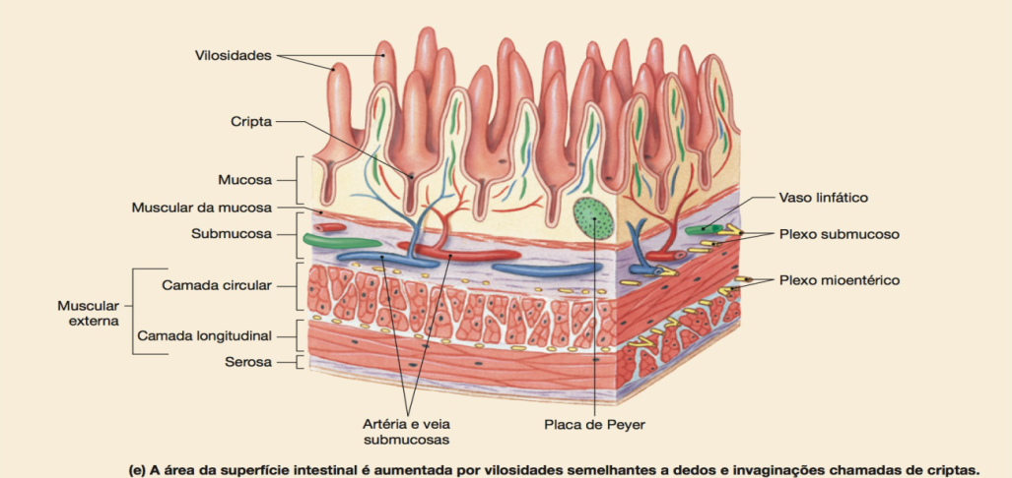

Fonte: SILVERTHORN, D. U. Fisiologia Humana: uma abordagem integrada. 5 ed. Porto Alegre: Artmed, 2010.

OBJETIVOS
- Implementar uma ferramenta metodológica para melhorar a compreensão dos alunos diante da temática abordada;
- Despertar o interesse do aluno, inserindo em seu cotidiano uma visão diferenciada sobre a relevância da temática;
- Minimizar as dúvidas dos alunos com o intuito de obterem êxito na disciplina e um aprendizado significativo.
- Estimular a formação acadêmica do monitor relacionada à docência.

METODOLOGIA
Foi utilizada uma ferramenta metodológica inserida ao Laboratório de Fisiologia da Universidade Federal da Paraíba, que compreendeu a confecção de um “banner” com textos explicativos e a inserção de figuras, de modo a ilustrar as regiões gastrointestinais e, em particular, do intestino delgado, evidenciando suas particularidades estruturais.
Juntamente com essa exibição, foram inseridos mapas conceituais, construídos pela equipe de monitoria, a fim, de melhor expor o conteúdo, destacando suas principais características funcionais e estruturais.

RESULTADOS E DISCUSSÃO

Após a realização da monitoria, os alunos que tiverem melhor desempenho na disciplina e uma melhor compreensão do assunto abordado foram aqueles que procuraram os plantões de dúvidas.
Além disso, houve um maior reforço no embasamento teórico dos monitores e alunos, bem como um maior entendimento da relação dos fenômenos envolvidos na digestão e absorção, tendo como foco central à execução das funções do intestino delgado.
Observaram-se resultados positivos com as ferramentas metodológicas utilizadas, já que não havia nenhum recurso produzido antes nessa área de estudo no Laboratório de Fisiologia da Universidade Federal da Paraíba, sendo então cumprida a finalidade dos plantões de dúvidas realizadas durante o período, onde houve livre acesso aos estudantes que optaram por sedimentar o aprendizado visto em sala de aula.

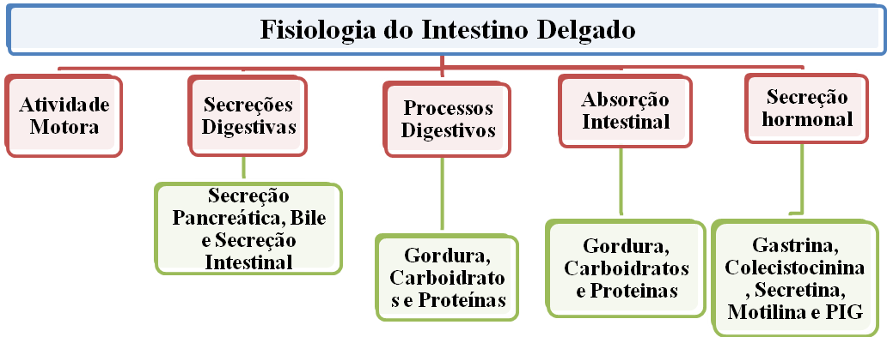

Figura 1. Mapa conceitual representativo da Fisiologia Geral do intestino delgado.
CONCLUSÃO

Visto que o intestino delgado é um assunto que apresenta certo grau de complexidade, e que também desperta muita curiosidade, gerando muitas dúvidas, houve, por parte dos alunos, procura pelos monitores nos plantões de dúvidas. Então, observou-se a necessidade da inserção de um instrumento metodológico alternativo visando facilitar a aprendizagem do assunto. A partir da utilização desse instrumento, foi possível perceber uma melhora na qualidade do ensino e aprendizagem dos alunos. Além de ter permitido que os monitores se aprofundassem no assunto e, consequentemente, fortalecessem seus conhecimentos.
Assim, acredita-se que seja necessário um olhar mais aprofundado por parte da monitoria, com a criação constante de instrumentos facilitadores para o aprendizado, visto que ela é um grande instrumento de ensino e de aprendizagem e desperta o interesse dos alunos monitores para a atividade docente.
.
BIBLIOGRAFIA

CURI, R., ARAÚJO FILHO, J.P. Fisiologia Básica. Rio de Janeiro: Guanabara Koogan, 2009.
DOUGLAS, C.R. Tratado de fisiologia aplicada às ciências médicas. 6. ed. Rio de Janeiro: Guanabara Koogan,2006.
GUYTON, A.C; HALL, J.E. Fisiologia Humana e Mecanismos das Doenças, 6ed. Rio de Janeiro: Guanabara Koogan, 2008.
KOPKE, A. M. Monitoria: um aprendizado sobre a docência. Anais do XXXIV COBENGE. Passo Fundo: Ed. Universidade de Passo Fundo, setembro de 2006.
NASCIMENTOS, F. B.; BARLETTA, J. B. , O olhar do docente sobre a monitoria como instrumento de preparação para a função de professor. Revista Cereus. Gurupi (TO), v. 3. n. 2, 2011. Disponível em:
<http://www.ojs.unirg.edu.br/index.php/1/article/viewFile/57/75>. Acesso em: 05 outubro 2013.
SILVERTHORN, D. U. Fisiologia Humana: uma abordagem integrada. 5 ed. Porto Alegre: Artmed, 2010.

